北师大版2018-2019学年度八年级物理上册同步练习：5.1光的传播(附答案)
一、选择题
1. 下列关于声和光的说法中，正确的是 ( )
A. 声和光传播都需要介质 B. 声传播需要介质，光传播不需要介质
C. 光速和声速一样大 D. 光的传播速度是3×l0⁸m/s
2. 早在战国时期，我国古代著名教育家、思想家墨子就在研究小孔成像的现象。如图所示，他用蜡烛作为光源，在木板上钻一个小孔，发现光线透过小孔在墙壁上形成一个倒立的像。下列说法正确的是 ( )
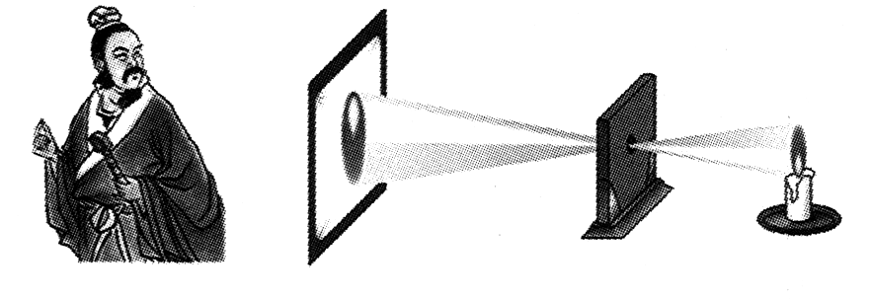
A. 小孔成像现象能说明光沿直线传播
B. 木板上的小孔一定是圆形的
C. 保持蜡烛和墙的位置不变，将木板向靠近墙的方向移动，蜡烛在墙上的像会变大
D. 蜡烛在墙上形成的像就是影子
3. 生活中许多物体可以发光，下列物体不属于光源的是 ( )
A. 水母 B. 萤火虫 C. 月亮 D. 霓虹灯
4. 日晷仪是古代人们可用来计时的一种工具，通过观察直杆在太阳下的影子所在的位置就可知道时间，如图所示。日晷仪计时利用了光的 ( )
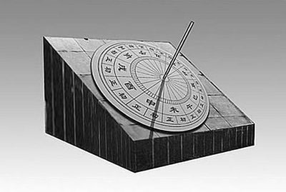
A. 反射 B. 折射 C. 直线传播 D. 色散
5. 通过小孔所成的像一定是( )
A. 倒立的 B. 放大的 C. 等大的 D. 缩小的
6. 炎热的夏天，树荫下比太阳下要凉快得多，人们总喜欢在树荫下乘凉。树荫的形成是由于 ( )
A. 光的反射 B. 光的折射 C. 光的直线传播 D. 光的色散
7. 学校运动会上的百米赛跑，计时员为了计时准确些，总是 ( )
A. 听枪声按停表，因为耳朵的灵敏度比眼睛高
B. 看发令时散发的白烟按停表，因为眼睛的灵敏度比耳朵高
C. 听枪声和看白烟都可以，因为枪声和白烟是同时发生的
D. 看发令时散发的白烟按停表，因为光速比声速大得多
8. 现在，轿车已进入寻常百姓家，设想你是一位驾驶员，在夜间行车时不但需要前车灯有良好的照明，还要会合理判断灯光的照射情况，若前方出现弯道时，灯光照射路面的情况是 ( )
A. 照射情况不变 B. 灯光由路中移到路侧
C. 灯光离开路面 D. 照射距离变短
二、填空题
9．光在真空中的传播速度为 m/s．
10．光在同一种均匀介质中是沿 传播．
11．月亮，闪闪发光的红宝石，太阳，点燃的蜡烛，其中属于光源的是
三、解答题
12．小阳同学用激光笔探究光在空气中传播情况的实验时，发现激光笔发光时却不能看到光的传播路径，请你想个办法帮小阳同学解决这一问题．
13．小红同学在探究过程上遇到了一些问题，请你帮助他进行改进。
（1）探究“发声体都在振动”时，敲鼓时观察不出鼓皮振动。改进措施: 。
（2）温度计测试不同色光的热效应时，示数变化不明显。改进措施: 。
（3）研究“光在水中沿直线传播”时， 看不清光路。改进措施: 。

参考答案
1.【答案】B
【解析】光的传播不需要介质，其在真空中的传播速度是3×10〖^8〗m/s。声的传播需要介质，并且声速远小于光速，故选B。
2. 【答案】A
【解析】小孔成像是由于光沿直线传播形成的，且像的形状只与物体的形状有关，与小孔的形状无关系，A正确、B错误；保持蜡烛与墙的位置不变，把木板向靠近墙的方向移动，此时墙与小孔距离变小，蜡烛距离小孔远了，像变小，C错误；蜡烛在墙上形成的像不是影子，D错误。故选A。
3. 【答案】C
【解析】自身能够发光的物体叫做光源，水母和萤火虫自身能够发光，是天然光源，霓虹灯属于人造光源，而月亮是反射太阳光，自身不能发光，所以月亮不是光源，故选C
4. 【答案】C
【解析】因为光在同种均匀透明介质中沿直线传播，当光照射到不透明物体的时候，在它的后面形成影子，古人利用影子所在的位置反映时间，制造了日晷仪。
5. 【答案】A
【解析】小孔所成像一定是倒立的实像，但是像的大小与物体到小孔的距离以及光屏到小孔的距离都有关：若物体到小孔的距离比光屏到小孔的距离大，那么所成的像是倒立、缩小的实像；若物体到小孔的距离与光屏到小孔的距离相等，那么所成的像是倒立、等大的实像；如果物体到小孔的距离比光屏到小孔的距离小，那么所成的像是倒立、放大的实像。故选A.
6. 【答案】C
【解析】光在同种均匀介质中是沿直线传播的；树挡住了太阳照向地面的光，在树的后面形成了光照射不到的区域，这就是树荫；它是由于光沿直线传播形成的。故选C.
7. 【答案】D
【解析】声音在空气中的传播速度大约是340m/s，光在空气中的传播速度大约是3×l08m/s，由于光在空气中的传播速度远比声音在空气中的传播速度大，因此在看到发令时散发的白烟按停表计时较为准确；故选D。

8. 【答案】B
【解析】光在同种均匀介质中是沿直线传播的；夜间行车出现弯道的时候，因为汽车灯发出的光是沿直线传播的，所以灯光将由路中移到路侧；故选B。
9．3×10⁸．
【解析】
试题分析：根据光在真空中的传播速度填空．
解：光在真空中的传播速度是宇宙中最快的速度，为3×10⁸m/s．
故答案为：3×10⁸．
【点评】本题考查了真空中的光速，它是初中物理中的一个重要常数，要记住．
10．直线
【解析】
试题分析：要解答本题需掌握：光沿直线传播的条件：在同一种均匀介质中．
解：因为光在同一种均匀介质中传播时，传播方向不会发生改变，沿直线传播．
故答案为：直线．
【点评】本题主要考查学生对：光沿直线传播的条件了解和掌握．
11．太阳 点燃的蜡烛
【解析】
试题分析：能够发光的物体叫光源。太阳，点燃的蜡烛，正在发光，属于光源；月亮，闪闪发光的红宝石是反射的光源的光，不属于光源。
12．光在空气中是沿直线传播的，传播的路径不容易直接观察．但我们在空气中点燃蚊香，让光穿过蚊香的烟雾时，光的传播路径显示的非常直观．
【解析】
试题分析：可以通过增加反射物质利用对比的方法，如制造烟雾或水雾等．
答：光在空气中是沿直线传播的，传播的路径不容易直接观察．但我们在空气中点燃蚊香，让光穿过蚊香的烟雾时，光的传播路径显示的非常直观．
【点评】此题通过光沿直线传播考查对比法的应用，物理学方法很多，常用到的有“控制变量法”、“等效替代法”、“模型法”、“类比法”等．
13．（1）在鼓面上放些碎纸屑或者其他轻小物体；（2）将温度计的玻璃泡涂黑；（3）滴几滴牛奶（豆浆）等等
【解析】
试题分析：（1）在研究响度与振幅的关系时，用碎纸屑放在鼓面上，可以通过观察纸屑弹起的高度（即放大的办法）来显示鼓面振动的幅度；（2）要使温度计的示数更明显，就必须提高温度计玻璃泡的吸热效果，由于不透明的黑色物体，可以吸收所有的色光，可以加强吸热效果，因此可将温度计的玻璃泡涂成黑色（换电子温度计、使温度计靠近三棱镜）（3）研究光在水中沿直线传播，看不清光路，可以在水中滴几滴牛奶，当光照射时，牛奶颗粒对光的反射方向是不同的，会发生漫反射现象，所以我们从各角度可以看到光的路径。

